Prénom : ............................................... | CM2 | Date : ............................................................... |  | 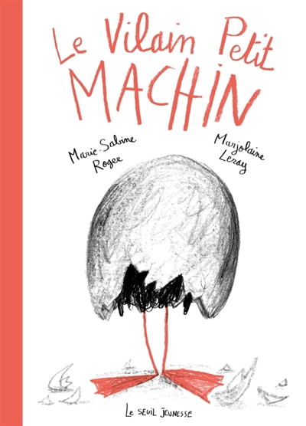
Marie-Sabine Roger et Marjolaine Leray, Le Vilain Petit Machin. |  |  | Séance 2
Objectif : Écriture de la suite de l’histoire à partir d’une liste des mots du texte classés par ordre alphabatique.

Dictionnaire alphabétique
. | 3
, | 4
à | 1
aube | 1
beau | 1
des | 1
ébroua | 1  Texte proposé :  .....................................................................................  .....................................................................................  .....................................................................................  .....................................................................................  .....................................................................................  .....................................................................................  .....................................................................................  .....................................................................................  .....................................................................................  .....................................................................................  .....................................................................................  .....................................................................................  .....................................................................................  .....................................................................................
elle | 1
fut | 1
Joséphine | 1
jours | 1
l’ | 1
Les | 1
matin | 1
par | 1
passèrent | 1
pressés | 1
réveillée | 1
s’ | 1
Surprise | 1
toc-toc | 1
Un | 1

.

.

.

,

,

,

,

à

aube

beau

des

ébroua

elle

fut

jours

l’

Les

matin

par

pressés

réveillée

s’

Surprise

toc-toc

Un

Joséphine

passèrent

.
,

.
beau

.

,

,

,
des

s’

à
aube

ébroua
jours

elle
l’

réveillée

Les

toc-toc
pressés

par
fut

Un
Joséphine
matin
Surprise

passèrent

